ข้อมูลประกอบผลิตภัณฑ์
“คนอร์ซอสไก่ชนิดเข้มข้น”
(KNORR INTENSE MEATY ESSENCE)

ซอสไก่ชนิดเข้มข้น ตราคนอร์ นวัตกรรมของรสชาติที่เข้มข้นอีกขั้นเพื่อทุกจานอาหาร ด้วยวัตถุดิบจากไก่แท้ที่ต้มเคี่ยวอย่างยาวนาน จึงให้รสชาติที่เข้มข้นเพราะมีไก่มากกว่า 10 เท่า* และละลายง่ายขณะปรุงอาหารหยดซอสไก่ชนิดเข้มข้นตราคนอร์เพียงนิด ก็อร่อยเข้มข้นทันทีทุกจาน

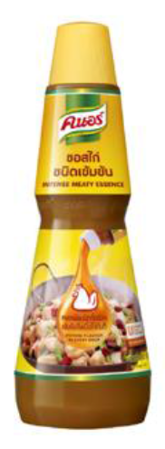

ชื่อสินค้า | ซอสไก่ชนิดเข้มข้น
 | KNORR INTENSE MEATY ESSENCE
ขนาดบรรจุ | 6 ขวด/ ลัง
ผลิตใน | สาธารณประชาชนจีน
อายุสินค้า | 15 เดือน
วิธีเก็บรักษา | ปิดฝาให้แน่นทุกครั้งและเก็บในตู้เย็น หลังเปิดใช้
ขนาด | กว้าง 92.4 x ยาว 92.4 x สูง 271.7 มม.
น้ำหนัก | 1.073 กิโลกรัม
ราคา | 208.00 บาท
* เปรียบเทียบกับผงปรุงรสของยูนิลีเวอร์

--------------------------------------

สอบถามข้อมูลเพิ่มเติม
บริษัท รพินท์นิภา จำกัด ที่ปรึกษาประชาสัมพันธ์ บริษัท ยูนิลีเวอร์ ฟู้ดส์ โซลูชั่นส์ ไทยแลนด์ จำกัด
รพินท์นิภา เกียรติธนฉัตร์ โทร.089-500-6913
ชลดา พรหมชาติสุนทร โทร.087-819-6883
อริสา ธรรมวิจิตเดช โทร.089-211-8870

